文件制／修訂履歷

|  |  |  |  |  |  |
| --- | --- | --- | --- | --- | --- |
| 制／修訂  版次 | 制／修訂  日期 | 制／修訂  說明 | 作  者 | 核  准 | 備  註 |
| V0.1 | 2019/12/25 | 初版 | 趙宗祺 |  |  |
| V1.0 | 2019/12/31 | 出版 | 趙宗祺 |  |  |
| V1.1 | 2021/04/29 | 更新URS  L3001,L3003,L3120,L3915 | 余家興 |  |  |
|  | 2021/5/4 | 審查URS  L3001 | 李珮琪 |  |  |
|  | 2021/5/18 | 回覆URS  L3001 | 余家興 |  |  |
|  |  |  |  |  |  |
|  |  |  |  |  |  |

###### L3001放款明細資料查詢 ***

* 功能說明

|  |  |
| --- | --- |
| 功能名稱 | 放款明細資料查詢 |
| 進入條件 | 此功能供查詢某一戶號下,其各筆額度及撥款資料. |
| 基本流程 | 參考「作業流程.撥款作業」流程   1. 查詢額度主檔(FacMain) 2. 依據輸入查詢條件,輸出查詢資料 3. 借款人戶號(CustNo) = 輸入條件「借款人戶號」(FacMain.CustNo) 4. 統一編號(CustId) = 輸入條件「統一編號」(CustMain.CustId) 5. 核准編號(ApplNo) = 輸入條件「核准編號」(FacMain.ApplNo) 6. 案件編號(CaseNo) = 輸入條件「案件編號」(FacMain.CreditSysNo) 7. 資料排序: 查詢結果「額度號碼」由小至大排序 |
| 選用流程 |  |
| 例外流程 |  |
| 執行後狀況 | 提供資料查詢輸出 |
| 特別需求 |  |
| 參考 |  |

* Table List:

|  |  |  |
| --- | --- | --- |
| 序號 | 名稱 | 說明 |
| 1 | FacMain | 額度主檔 |
| 2 | LoanBorMain | 放款主檔 |
| 3 | CustMain | 客戶主檔 |

* UI畫面

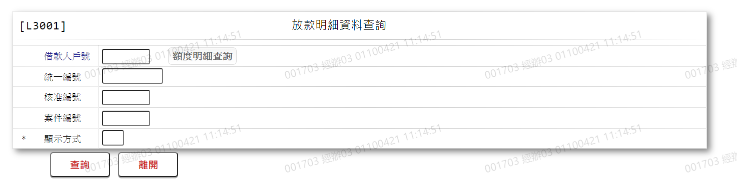

* 輸入畫面按鈕說明

|  |  |  |
| --- | --- | --- |
| 序號 | 按鈕名稱 | 功能說明 |
| 1 | 查詢 | 依據輸入條件查詢資料 |
| 2 | 離開 | 關閉此查詢畫面 |
| 3 | 隱藏/顯示 | 輸入條件切換隱藏及顯示 |

* 輸入畫面資料說明

|  |  |  |  |  |  |  |  |
| --- | --- | --- | --- | --- | --- | --- | --- |
| 序號 | 欄位 | 說明 | | | | | 處理邏輯及注意事項 |
| 資料型態長度 | 預設值 | 選單內容 | 必填 | R/W |
| 1. | 借款人戶號 | 7 |  |  |  | W | 1. 借款人戶號,統一編號,核准編號或案件編號擇一輸入 2. 輸入借款人戶號時需檢核是否存在客戶主檔 |
|  | 額度明細查詢 | 按鈕 |  |  |  |  | 連結至【L2015額度明細資料查詢】供查詢,帶回戶號 |
| 2. | 統一編號 | 10 |  |  |  | W | 1. 借款人戶號,統一編號,核准編號或案件編號擇一輸入 2. 輸入統一編號時需檢核是否存在客戶主檔 |
|  | 顧客資料查詢 | 按鈕 |  |  |  |  | 連結至【L1001顧客明細資料查詢】供查詢,帶回統一編號 |
| 3. | 核准號碼 | 7 |  |  |  | W | 1. 借款人戶號,統一編號,核准編號或案件編號擇一輸入 2. 輸入核准號碼時需檢核是否存在額度主檔 |
|  | 核准號碼查詢 | 按鈕 |  |  |  |  | 連結至【L2016核准號碼明細資料查詢】供查詢,帶回核准號碼 |
| 4. | 案件編號 | 7 |  |  |  | W | 1. 借款人戶號,統一編號,核准編號或案件編號擇一輸入 2. 輸入案件編號時需檢核是否存在額度主檔 3. 檢核條件:V(2,0) |
| 5. | 顯示方式 | 1 | 0 | 0:瀏覽  1:印表 | V | W |  |

* 輸出畫面說明

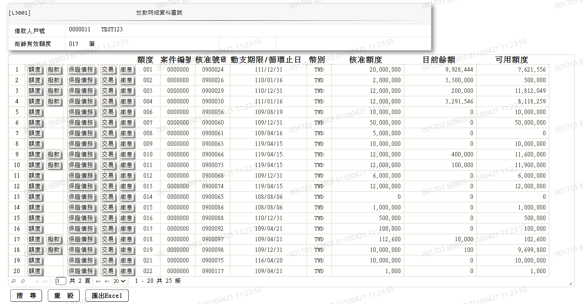

* 輸出畫面欄位說明

| 序號 | 欄位型態 | 欄位名稱 | 資料來源 | 輸出/功能說明 |
| --- | --- | --- | --- | --- |
| 1 | 資料 | 借款人戶號 |  | 借款人戶號 |
| 2 | 資料 | 借款人姓名 |  | 借款人姓名 |
| 3 | 資料 | 尚餘有效額度 |  | 1. 有效額度筆數計算條件為:    1. 循環動用者: (核准金額(FacMain.LineAmt)-已動用額度餘額(FacMain.UtilBal)需>0且未超過循環動用止日    2. 非循環動用者: (核准金額(FacMain.LineAmt)-已動用額度餘額(FacMain.UtilBal)需>0且未超過動用期限 |
| 4 | 按鈕 | 額度 |  | 連結[L3915額度資料查詢] |
| 5 | 按鈕 | 撥款 |  | 無撥款不顯示按鈕  連結[L3002撥款明細資料查詢] |
| 6 | 按鈕 | 保證債務 |  | 連結[L2902保證人明細資料查詢] |
| 7 | 按鈕 | 交易 |  | 連結[L3005交易明細資料查詢] |
| 8 | 按鈕 | 繳息 |  | 連結[L3911繳息情形查詢] |
| 9 | 資料 | 額度 | FacMain.FacmNo | 額度 |
| 10 | 資料 | 案件編號 | FacMain.CreditSysNo | 案件編號 |
| 11 | 資料 | 核准號碼 | FacMain.ApplNo | 核准號碼 |
| 12 | 資料 | 動支期限/循環止日 | FacMain.RecycleDeadline  FacMain.UtilDeadline | FacMain.RecycleCode  為1循環動用時放  循環動用期限  (FacMain.RecycleDeadline)  否則放  動支期限  (FacMain.UtilDeadline) |
| 13 | 資料 | 幣別 | FacMain.CurrencyCode | 幣別 |
| 14 | 資料 | 核准額度 | FacMain.LineAmt | 核准額度 |
| 15 | 資料 | 目前餘額 | FacMain.UtilAmt | 目前餘額 |
| 16 | 資料 | 可用額度 | 核准金額(FacMain.LineAmt)-已動用額度餘額(FacMain.UtilBal) | 可用額度 |